Зарядное устройство GP PowerBank Audio

Инструкция по эксплуатации

- Зарядное устройство GP PowerBank Audio может заряжать 1-2 NiMH аккумулятора размера 14М (призма) или АА. Аккумуляторы 14М (призма) и АА не могут быть заряжены одновременно (Fig. 1).
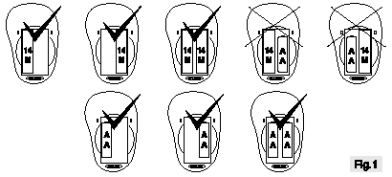
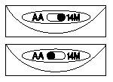
- Перед установкой аккумуляторов переместите переключатель в положение «14М» для заряда призматических аккумуляторов или в положение «АА» для заряда аккумуляторов АА. При неправильной установке аккумуляторов заряд может не происходить.
- Установите аккумуляторы GP NiMH в устройство, соблюдая полярность. Избегайте неправильной установки аккумуляторов.
- Установите зарядное устройство GP PowerBank Audio в розетку сети.
- Светящийся красный светодиодный индикатор свидетельствует о происходящем процессе заряда. Свечение зеленого индикатора указывает, что аккумуляторы полностью заряжены.
- При попытке заряда в устройстве других типов батарей, таких как перезаряжаемые щелочные (алкалиновые) аккумуляторы или обычные (алкалиновые) щелочные батарейки и т.п., а также при неисправных NiMH аккумуляторах красный светодиод будет мигать.
- Длительность полного гарантированного заряда аккумуляторов определяется в соответствии с таблицей (Fig.2).
- После достижения полного заряда извлеките зарядное устройство из розетки электросети.

Используйте только NiMH аккумуляторы GP и зарядное устройство GP PowerBank Audio совместно для получения максимального результата.

Рекомендации
- Для новых аккумуляторов первоначально сделайте 2-3 цикла заряда и разряда для достижения оптимальной максимальной емкости.
- Если аккумуляторы хранились более одной недели, зарядите их снова.
- Извлеките аккумуляторные батареи из GP PowerBank Audio, если устройство не предполагается применять длительное время.
- Нормально, что аккумуляторы станут горячими в процессе заряда и быстро остынут до комнатной температуры.
- Температура окружающей среды при заряде от 0 до 45°С
Температура хранения аккумуляторов от - 20 до 35 °С

Внимание
- Предназначено для заряда только NiMH аккумуляторов размера 14М (призма) или АА. Никогда не заряжайте в этом устройстве другие типы батарей, такие как перезаряжаемые щелочные (алкалиновые) аккумуляторы, NiCd или обычные (алкалиновые) щелочные батарейки и т.п., заряд которых может привести к вытеканию щелочи и повреждению устройства, а также представлять опасность для пользователя.
- Не заряжайте одновременно аккумуляторы разной емкости и различных производителей.
- Не допускайте попадания влаги, разборки аккумуляторов и зарядного устройства.
- Не допускайте короткого замыкания аккумуляторов.
- Предназначено для использования в помещении и в сухом месте. Не допускайте попадания зарядного устройства под дождь, снег или в другие экстремальные условия.

